Санаторий "Дорохово"
Санаторий "Дорохово " расположился в экологически чистом Рузском районе Подмосковья. Смешанный лес, окружающий санаторий "Дорохово" со всех сторон, как бы охраняющий спокойствие отдыхающих, - это уникальный и удивительно живописный уголок нетронутой русской природы. Здесь, между двух рек – величественной и неспешной Москва-реки и очаровательной реки Руза, и расположился санаторий "Дорохово" – одно из лучших мест отдыха в Подмосковье.
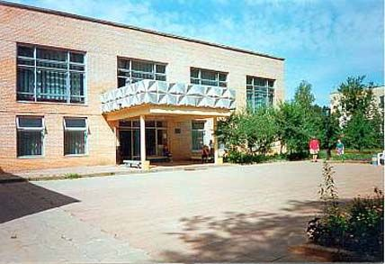
Санаторий "Дорохово" – это мощная диагностическая и лечебная база, квалифицированный медицинский персонал, который позаботится о том, чтобы время, проведенное в качестве гостя санатория " Дорохово " (Московская область), пошло вам только на пользу. Санаторий "Дорохово" также знаменит своими минеральными скважинам, которые применяются как для наружного, так и внутреннего лечения.
Санаторий "Дорохово" в Подмосковье – это не только лечение и отдых вдали от шума и гама больших городов, но разнообразные развлечения, которые обеспечивает гостям хорошо развитая инфраструктура санатория . И зимой и летом – вы всегда найдете занятие по душе, сможете заняться спортом (теннис, тренажерный зал, бассейны), собой (к вашим услугам парикмахерская санатория ), а так же просто хорошо провести время на дискотеках, посетить разнообразные концерты и еще многое другое.
Санаторий "Дорохово" – это время, проведенное с пользой для вашего здоровья, это время, которое запомнится вам надолго и подарит только приятные воспоминания.

Медицинский профиль:
Основной медицинский профиль санатория "Дорохово" – заболевания органов пищеварения, заболевания костно-мышечной систем, хронические заболевания нервной системы. Дополнительный медицинский профиль - нарушение обмена веществ, хронические заболевания мочеполовой системы.

Проезд:
С Белорусского вокзала на электричке («Гагарин», «Можайск») до станции Тучково, маршрутка (или автобус) №21 до санатория.

Адрес:
Московская область, Рузский район, п/о Устье.

Санаторий "Озеры"
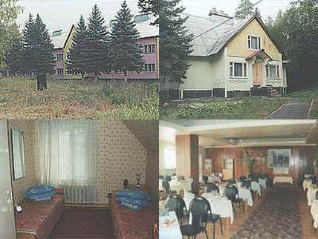
Санаторий "Озеры" расположен в 160 км от Москвы, на берегу Оки, в зоне широколиственного и хвойного леса. Санаторий "Озеры" принимает на отдых и лечение взрослых и родителей с детьми. Дети принимаются с 3 лет.
Медицинский профиль
В санатории получают лечение в основном больные с заболеваниями центральной нервной системы и опорно-двигательного аппарата, а также часть больных с заболеваниями сердечно-сосудистой системы.
Перечень медицинских услуг
Лечебная физкультура, лечебная питьевая вода(собственный минеральный источник), фитотерапия, кислородный коктейль, лечебный массаж (ручной, вибромассаж), физиолечение, водолечение, грязелечение, стоматологический кабинет, сухое вытяжение.

Питание
Четырехразовое, по заказному меню.

Характеристика инфраструктуры
К услугам отдыхающих в санатории "Озеры" есть дискотека, сауна с купелью, киноконцертный зал, настольный теннис, настольные игры, прокат лыж и санок, библиотека, тренажерный зал, спортзал, спортивные площадки, бильярд, бар, автостоянка, продовольственный магазин, неохраняемая автостоянка.Бассейн 5 х 5 м, находится в сауне. Санаторий находится на берегу реки Ока. Имеется оборудованный пляж.

Адрес:
140560, Московская область, Озерский район, д.Тарбушево.

Проезд:
Общественным транспортом: в 6.20 автобус на Коломну, далее в Коломне на автобусе до автовокзала на Площади Революции. С него – автобусом на Озёры. С Озерского вокзала - автобус №45 или №49 до д. Тарбушево.

Санаторий "Правда"
Санаторий "Правда" расположен в 36 км от Москвы по Ярославскому шоссе в живописном, экологически чистом уголке Подмосковья. Санаторий "Правда" принимает на лечение и отдых взрослых и родителей с детьми. Дети принимаются с любого возраста.
Медицинский профиль
Является многопрофильным - заболевания нервной системы, системы кровообращения, органов дыхания, костно-мышечной системы, эндокринной системы, мочеполовой системы.
Перечень медицинских услуг
Массаж, электросветолечение, водолечение, радоновые, морские, хвойные и йодо-бромные ванны, лечебные души, физиотерапия, галокамера, климатолечение, парафино-озокерито лечение, галотерапия, фитотерапия, ЛФК, иглоукалывание, ингаляции, лазерная терапия, стоматологический кабинет, функциональная диагностика (ЭКГ, УЗИ), рефлексотерапия, массаж.
Характеристика инфраструктуры
К услугам отдыхающих сауна с бассейном (4х6 м), медпункт, бар, танцевальный зал, кинозал, библиотека насчитывает более 13 тысяч томов литературы, бильярд, настольный теннис, тренажерный зал, открытые спортплощадки, прокат спортинвентаря, парковка. Возможно заказать экскурсию, концерты, прокат лыж, организация в летнее время отдыха на водохранилище, посещение плавательного бассейна в оздоровительном комплексе.
Адрес
Московская область, Пушкинский район, п. Правдинский, ул. Лесная, 1.
Схема проезда
Общественным транспортом: с Ярославского вокзала до станции "Правда". Далее автобусами № 25 или № 36 до остановки "Санаторий Правда".
Автомобильным транспортом: по Ярославскому шоссе, г. Пушкино, после г. Пушкино до указателя "Тишково, Правда", по указателю направо и сразу под мост, далее железнодорожная станция "Правда", переехать железнодорожные пути, далее ехать прямо, с правой стороны санаторий "Правда".

Санаторий "Подлипки"
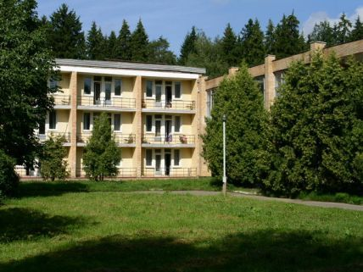
Принадлежность:
Принадлежит Федерации независимых профсоюзов России и Московскому Областному объединению организации профсоюзов. Санаторий ориентирован на лечение и отдых взрослых и детей. Дети принимаются с 4 лет.
Медицинский профиль:
Заболевания системы кровообращения, заболевания нервной системы, опорно-двигательный аппарат. Дополнительно лечат - реабилитация больных в раннем постинфарктном периоде.
Расположение:
Санаторий "Подлипки" расположен в 25 км от Москвы.
Перечень медицинских услуг:
Отдыхающим в санатории "Подлипки" предоставляется рентгенологическое, лабораторное исследование и функциональные методы диагностики, бальнеолечение, электросветолечение, все виды массажа, ингаляции, гипокситерапия, психотерапия, ЛФК, фитотерапия, стоматологическая помощь. Также проводят рентгенологическое исследование по сопутствующим заболеваниям, УЗИ органов брюшной полости, иглотерапия, лазеротерапия.
Характеристика инфраструктуры:
Для отдыхающих в санатории "Подлипки" есть парковая зона и терренкуры, также на территории имеется клуб, библиотека, бильярд, настольный теннис, залы ЛФК, пункт проката. К услугам отдыхающих междугородняя телефонная связь, прокат, парикмахерская, буфет, охраняемая автостоянка, проводятся 4 экскурсии, две в Москве и две по Подмосковью. Для отдыхающих с детьми имеется детская игровая площадка и игровая комната.
Путь следования:
Если добираться до санатория общественным транспортом: с Ярославского вокзала ехать до станции "Челюскинская", далее автомашиной санатория с 10-00 до 13-00 в дни заезда. Электричкой с Ярославского вокзала до станции "Подлипки-Дачные", далее маршрутным такси №11 до остановки "Санаторий "Подлипки". От ВВЦ (м. ВДНХ) автобусами №316, 317, 388, 451. Если ехать на своём транспорте: по Ярославскому шоссе - через 4 км после поворота ехать на г. Королев справа от дороги будет указатель "Санаторий-профилакторий "Подлипки" (после магазина "Кровля").
Адрес:
Индекс 141003, г. Мытищи-3, санаторий "Подлипки".

